注意：試卷共兩張4頁，選擇題請寫在答案欄，否則不予計分
選擇題：( 20題，每題4分，共計80分)

( )1. 半加器的輸入端為A(被加數)、B(加數)，則“進位”輸出端的布林代數式為 (A)A + B (B)A．B (C)A ⊕ B (D)A ⊙B
( )2. 半減器的輸入端為A(被減數)、B(減數)，則“差”輸出端的布林代數式為 (A)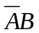 (B)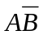 (C)A ⊕ B (D)A ⊙B
( )3. 若要以共陽極七段顯示器顯示數字“ ”，要將共同點接至V_{CC}，輸入接腳abcdefg要接上
(A)0100110 (B)1111001 (C)0000110 (D)1010001
( )4. 下列何者為BCD對共陽極七段顯示器的解碼器／驅動器IC？ (A)7447 (B)7448 (C)74249 (D)74147
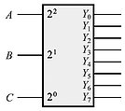
( )5. 如圖所示3 × 8解碼器中，當輸入之值ABC = 100時，則其輸出為

( )6. 如圖所示的FA為1位元的全加法器，此電路的功能為何？
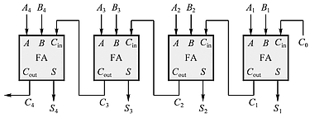
(A)四位元的串列加法器 (B)四位元的暫存器 (C)四位元的編碼器 (D)四位元的並列加法器
( )7. 如圖所示之數位邏輯電路為下列那一種電路？(A)解碼器 (B)全減器 (C)半減器 (D)多工器
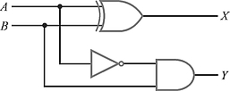
( )8. 若有一個3對8解碼器，其輸出Y₀～Y₇為低電位動作，輸出Y₇為MSB。將邏輯訊號A, B, C連接至該解碼器之
2², 2¹, 2⁰輸入接腳，並將其輸出Y₀, Y₄, Y₇連接至一個三輸入AND閘，則下列何者為此一AND閘的輸出F所表示之
邏輯式？ (A)F(A, B, C)=Σ(0, 4, 7) (B)F(A, B, C)=Π(0, 4, 7) (C)F(A, B, C)=Σ(1, 5, 6) (D)F(A, B, C)=Π(1, 5, 6)
( )9. 如圖所示之多工器電路，則下列何者為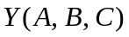之布林代數式？(A)Σ(1, 2, 4, 6, 7) (B)Σ(0, 1, 5, 6) (C)Σ(1, 3, 4, 5)
(D)Σ(0, 2, 3, 5, 7)
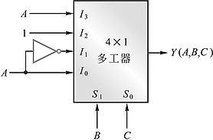
( )10. 如圖所示，利用74138與7420各一個，設計布林函數F(A, B, C)的邏輯電路，請問下列何者正確？(A)F(A, B, C)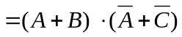 (B)F(A, B, C)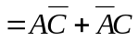 (C)F(A, B, C)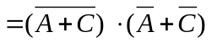 (D)F(A,B,C)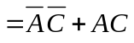
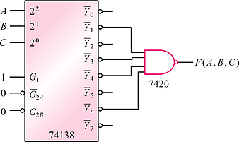
( )11. 如圖所示，為利用四位元並列加法器所設計的邏輯電路，其中，輸入信號為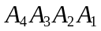、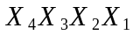和前級進位輸入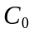，相加後產生的輸出信號為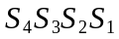與進位輸出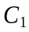。試問當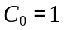時，且輸入信號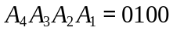和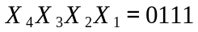，則進位輸出與輸出信號為何？
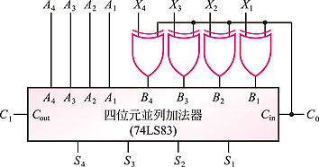
(A)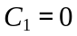且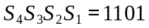 (B)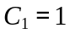且 (C)且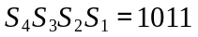 (D)且
( )12. 有一運算式如下，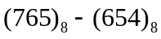在運算完之後的答案以BCD碼輸出表示應為下列何者？
(A)0001 0001 0001 (B)0100 1001 (C)0111 0011 (D)0111
( )13. 以2的補數所代表的二進數00011001 + 01100111加完的結果，其進位和溢位的情況分別為
(A)誤進位，無溢位 (B)有進位，有溢位 (C) 有進位，有溢位 (D)無進位，有溢位
( )14. 如欲簡化，則f之最簡式應為 (A)BC+AD (B)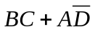 (C)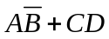 (D)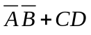
( )15. 下列布林等式中，何者錯誤？ (A) A+A=A (B)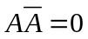 (C)A+AB=A (D) 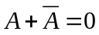
( )16. 十進位負數值-113轉換為八位元有號大小之2的補數為 (A)10001111 (B)10001110 (C)11110000 (D)11100101
( )17. 有一電路輸出布林代數式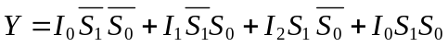則此電路為 (A)解碼器 (B)編碼器 (C)多工器 (D)解多工器
( )18. 如圖所示的週期性正脈波，該波形的工作週期為何？(A)30% (B)40% (C)60% (D)80%
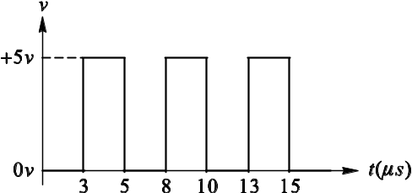
( )19. 製作一位元的二進制全加器，可使用下列哪一種組合來完成？
(A)2個半加器及1個OR閘 (B)2個XOR閘及1個AND閘 (C)2個AND閘及1個OR閘 (D)2個OR閘及1個NAND閘

( )20. 如圖所示為三對八解碼器方塊圖及電路，其中Y為(A) (B) (C)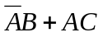 (D)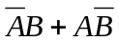
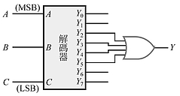
選擇題答案欄
1 | 2 | 3 | 4 | 5 | 6 | 7 | 8 | 9 | 10
11 | 12 | 13 | 14 | 15 | 16 | 17 | 18 | 19 | 20

二、簡答題(4題，每題5分，共20分)
1、化簡為最簡SOP式。

2、試列出全減器之真值表(A為被減數，B為減數，B_{i}為前一位元的借位，D₀為差，B₀為借位)。

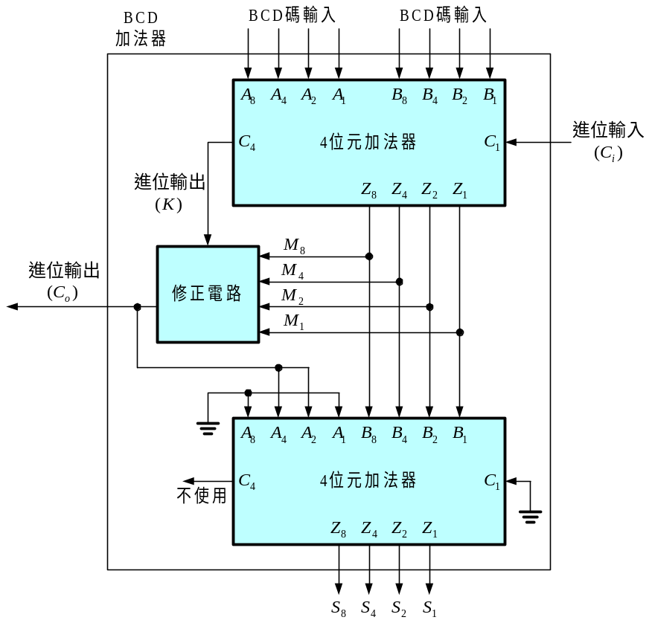
3、BCD加法器可使用二個4位元加法器及一些邏輯閘所組成的修正電路來完成，如下圖所示，則此修正電路的布林函數為何？

4、將十進位的40.75轉換成二進制。

